MultiHash 1.0 freeware
(C)2002 dispair@seznam.cz

Program MultiHash umožňuje vytvořit "hashkód" libovolného souboru nebo zadaného textu sloužící ke kontrole obsahu dat (např. pro případ detekce neoprávněné změny souboru nebo napadení souboru virem). Vygenerovaný hash je možno uložit na disk a program jej může přímo porovnat se starším hashem.
Program podporuje následující hash standardy: MD4, MD5, RipeMD-128, RipeMD-160, SHA-1, SHA256, SHA384, SHA512, Tiger a Haval.
Program může uložit a porovnat více hash kódů dohromady, je tedy dosažena nesrovnatelně vyšší úroveň kontroly obsahu dat, než by bylo možné dosáhnout s použitím pouze jediného hashkódu.

Po spuštění programu je nejprve nutné otevřít soubor, který má být zpracován (tlačítko Generate Hash From File), nebo zadat ručně (nebo ze schránky) text do vstupního řádku + potvrdit jej tlačítkem "Generate hash". Po potvrzení jména souboru nebo stisku tlačítka "Generate hash" program vygeneruje jednotlivé hashkódy do vestavěného editoru textu v horní části obrazovky.

Poznámka: nelze otevřít .EXE soubor během jeho spouštění z důvodu omezení přístupu k němu (chyba sdílení).

Vygenerovaný hash nelze implicitně editovat, teprve po zaškrtnutí volby "Enable edit generated hash" je možné upravovat vygenerované hash kódy, popřípadě některý z nich odstranit.

V dolní části obrazovky je možné uložit vygenerovaný hashkód do souboru tlačítkem "Save generated hash". V případě, že byl hash vygenerován ze souboru, je automaticky nabídnut název pro uložení hashkódu stejný jako zdrojový soubor doplněný o příponu .HSH.

Pro porovnání vygenerovaného hashkódu se starším hashkódem slouží editor ve spodní části obrazovky. Starší hashkód je do něj nutno buď nahrát ze souboru pomocí tlačítka "Load hash for compare" nebo zkopírovat ze schránky.
Po stisku tlačítka "Compare hashes" dojde k porovnání hashkódů v horním a dolním editoru a uživateli je vypsána hláška o tom, zda si kódy odpovídají nebo zda jsou rozdílné. V praxi lze ale rozdílnost kódů poznat na první pohled, sebemenší změna vstupního souboru (i jeden bit) způsobí vygenerování naprosto odlišného kódu.

Program se ukončuje tlačítkem EXIT.
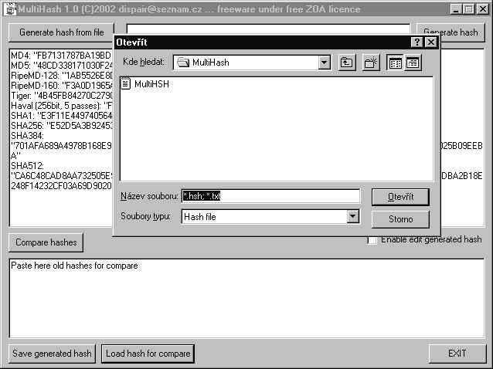
Program MultiHash je velmi užitečnou pomůckou pro kontrolu změny obsahu souboru. Mnoho programů (zejména v distribuci pro Linux) jsou k dispozici s hashkódem MD5, pomocí kterého lze ověřit, zda došlo k bezchybnému stažení souboru, zda jej někdo neoprávněně nepozměnil nebo zda nebyl napaden virem. Soubor vygenerovaný programem MultiHash je velmi krátký a lze jej přiložit k testovanému souboru pro kontrolu. Díky textovému výstupu (kód je vygenerován jako zobrazené číslo v šestnáctkové soustavě) jej lze umístit na WWW stránku spolu se soubory ke stažení.

Program MultiHash je možno šířit i užívat zdarma pod licencí ZOA. Lze jej provozovat na všech operačních systémech Windows 95 a novější (Win98, WinME, WinNT, Win2000, WinXP...).
Program lze spustit přímo bez nutnosti instalace.

